**Dolnji Ajdovec**

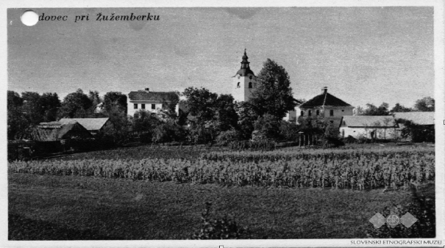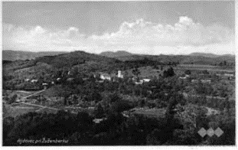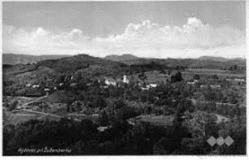

Vir: Slovenski etnografski muzej

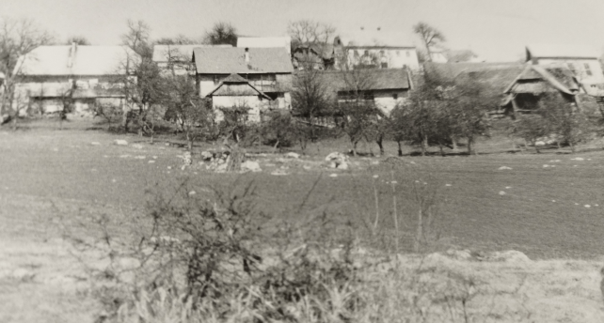

Ajdovec po drugi svetovni vojni. Vir: Kodre S.,Vstaja v mojem kraju 1941–1942.

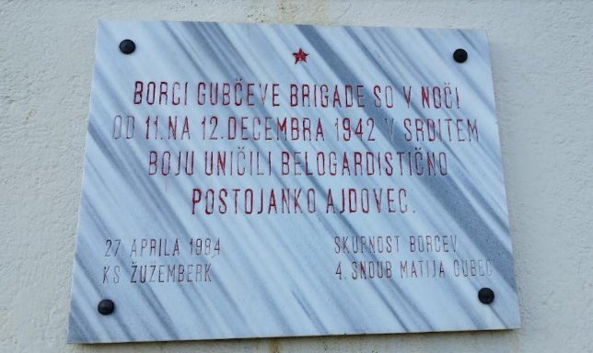

Spominska plošča na stavbi Podružnične šole v Dolnjem Ajdovcu št. 15; plošča je bila 1990 namerno poškodovana in zato nadomeščena z novo, enako prvotni.

Na območju Žužemberka in okolice so delovale vaške straže MVAC. Prostovoljna protikomunistična milica (italijansko *Milizia volontaria anticomunista*, kratica MVAC; slabšalno bela garda; manj natančno vaška straža) je bila kot slovenska kolaborantska organizacija ustanovljena na področju Ljubljanske pokrajine 6. avgusta 1942 in je bila pod italijanskim poveljstvom.

Vir: Wikipedia

Pripadniki vaških straž so imeli postojanke v utrjenih oporiščih. Zasedli so predvsem cerkve, šole in ponekod tudi župnišča in prosvetne domove. Eno od takih oporišč je bilo tudi v Ajdovcu. Gubčeva brigada ga med napadom 11. decembra 1942 uničila; pogoreli so šola, cerkev, župnišče in prosvetni dom. Šestindvajsetim belogardistom je uspelo pobegniti k Italijanom v Žužemberk, petindvajset jih je bilo mrtvih, prav toliko pa ujetih. Za devetnajst ujetnikov je bilo ugotovljeno, da so lovili aktiviste in jih predajali Italijanom, ki so nekatere ustrelili, druge pa internirali. Za zločine v času sodelovanja z Italijani jih je brigadno vojaško sodišče obsodilo na smrt, šest ujetnikov, ki niso bili obtoženi zločinov, pa so izpustili domov.

Vir: Škufca, J., Kocijan L. in Bregar M., Spomenik narodnoosvobodilne vojne pri Žužemberku, Novo mesto, Zveza združenj borcev za vrednote NOB, območni odbor, 2007

Zapisnik zaslišanja ujetnikov na Brezovi Rebri je ohranjen.

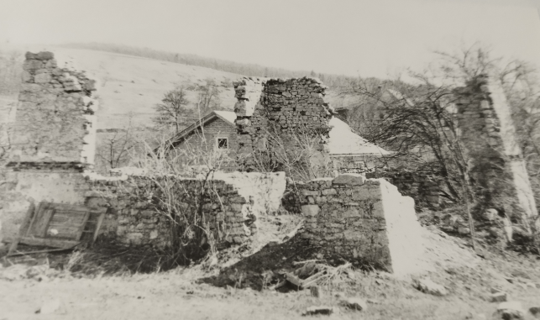

Ostanki postojanke v Ajdovcu. Ta posadka se je utaborila v prosvetnem domu, v župnišču, šoli in cerkvi. Po prvem streljanju so partizani pozvali belogardiste, naj se predajo, in jim obljubili življenje ter osebno svobodo. Predal se je samo eden. Nato so naskočili cerkev in župnišče. Pozneje so na juriš zasedli še prosvetni dom. Vir: Kodre S., Vstaja v mojem kraju 1941–1942.

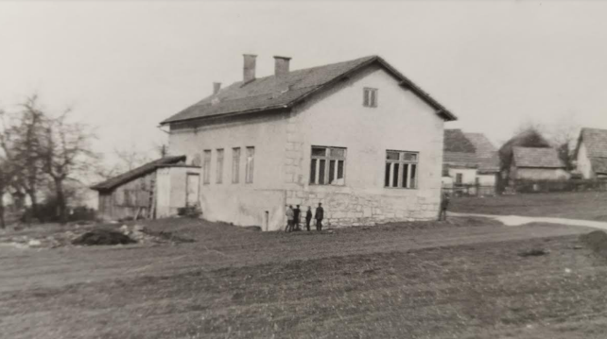

Ajdovec, šola, zgrajena na temeljih prosvetnega doma, ki je bil del postojanke.

Vir: Kodre S., Vstaja v mojem kraju 1941–1942.

OO ZB za vrednote NOB Žužemberk, april 2023

<https://www.geopedia.world/#T281_L2518_F2518:4687_x1663240.7533083956_y5749511.402988612_s12_b362>